Задача 4.
1.Необходимо добавить реквизит содержащий процент выполнения задачи.

2.Необходимо добавить кнопку Поле выбора с выпадающим списком значений такого типа:

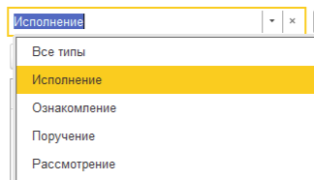

Поле называется ("Указать процент выполнения задачи") для заполнения реквизита на все формы, в которых есть кнопки "переключить хронометраж" и "указать трудозатраты". Новую кнопку разместить справа от кнопки "указать трудозатраты".

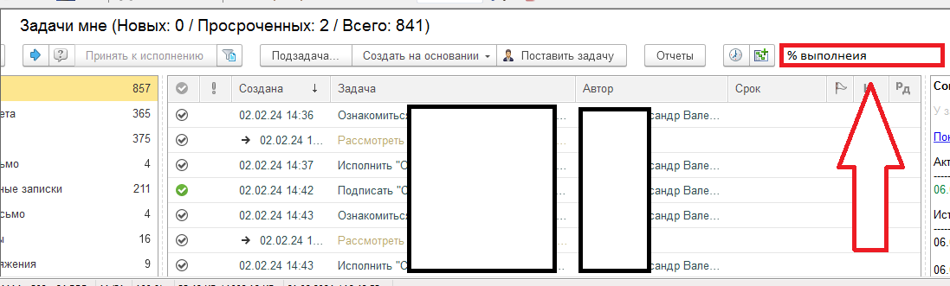

- эти кнопки входят в ГруппаУчетаТрудозатрат
- нашел следующие формы:

БизнесПроцесс.Исполнение.Форма.ФормаЗадачиИсполнителя
БизнесПроцесс.Исполнение.Форма.ФормаЗадачиКонтролера
БизнесПроцесс.Исполнение.Форма.ФормаЗадачиОтвИсполнителя
БизнесПроцесс.Исполнение.Форма.ФормаЗадачиПроверяющего
БизнесПроцесс.КомплексныйПроцесс.Форма.ФормаЗадачиКонтролера
БизнесПроцесс.Ознакомление.Форма.ФормаЗадачиИсполнителя
БизнесПроцесс.Поручение.Форма.ФормаЗадачиИсполнителя
БизнесПроцесс.Поручение.Форма.ФормаЗадачиКонтролера
БизнесПроцесс.Поручение.Форма.ФормаЗадачиПроверяющего
БизнесПроцесс.Приглашение.Форма.ФормаЗадачиИсполнителя
БизнесПроцесс.Приглашение.Форма.ФормаЗадачиОзнакомиться
БизнесПроцесс.Приглашение.Форма.ФормаЗадачиОповестить
БизнесПроцесс.Рассмотрение.Форма.ФормаЗадачиИсполнителя
БизнесПроцесс.Рассмотрение.Форма.ФормаЗадачиОзнакомиться
БизнесПроцесс.Регистрация.Форма.ФормаЗадачиИсполнителя
БизнесПроцесс.Регистрация.Форма.ФормаЗадачиОзнакомиться
БизнесПроцесс.РешениеВопросовВыполненияЗадач.Форма.ФормаЗадачиАвтора
БизнесПроцесс.РешениеВопросовВыполненияЗадач.Форма.ФормаЗадачиИсполнителя
БизнесПроцесс.РешениеВопросовВыполненияЗадач.Форма.ФормаРассмотренияПереносаСрока
БизнесПроцесс.Согласование.Форма.ФормаЗадачиИсполнителя
БизнесПроцесс.Согласование.Форма.ФормаЗадачиОзнакомиться
БизнесПроцесс.Утверждение.Форма.ФормаЗадачиИсполнителя
БизнесПроцесс.Утверждение.Форма.ФормаЗадачиОзнакомиться
Задача.ЗадачаИсполнителя.Форма.ЗадачиМне
Задача.ЗадачаИсполнителя.Форма.ЗадачиМнеБезГруппировкиПоПредметам
(Уточнить во все ли формы нужно добавлять кнопку)

3.При нажатии на кнопки поле возникает меню с возможностью выбора значений: "0%; 15%; 30%; 45%; 60%; 75%; 90%; 100%; Вести учет по подчиненным задачам".

- создать форму выпадающего меню
Выполнено на 0%
Выполнено на 15%
Выполнено на 30%
Выполнено на 45%
Выполнено на 60%
Выполнено на 75%
Выполнено на 90%
Выполнено на 100%
Вести учет по подчиненным задачам

4.При выборе значения процента выполнения реквизит записывается для задачи, которая сейчас открыта/выделена.

5.При выборе значения "Вести учет по подчиненным задачам" реквизит заполняется по следующему алгоритму:

указывается средний процент выполнения подчиненных задач (сумма процентов выполнения подчиненных задач разделенная на количество подчиненных задач).

- если, например, есть 3 подчиненные задачи:
1. процент ее выполнения установлен 60%
2. процент ее выполнения установлен 15%
3. процент ее выполнения установлен 90%
То будет выводиться средний процент выполнения = 55%

Если % выполнения задачи не был выбран пользователем, то считать % выполнения задачи = 0

Создать связь между состоянием процесса и % выполнения:
Состояние процесса | Комментарий | Возможные значения реквизита "% выполнения"
Процесс | (не запущен) | 0%
ПроцессАктивен | (запущен) | 0%,15%,30%,45%,60%,75%,90%
ПроцессЗавершен | (не предусмотрен выбор результата) | 100%
ПроцессЗавершенНеуспешно | (с отрицательным результатом) | 100%
ПроцессЗавершенУспешно | (с положительным результатом) | 100%
ПроцессСПодчиненными | (есть подчиненные задачи) | значение вычисляется = ср. арифмет.

То есть, например,

Если Задача выполнена (нажата кн. Исполнено или Ознакомлен), то считать % выполнения задачи = 100%.
Если Задача выполнена с отрицательным результатом (не Согласовано, не Подписано), то считать % выполнения задачи = 100%.

При отсутствии подчиненных задач выдать окно с указанием, что необходимо сначала создать подчиненные задачи.

6.Должна иметься возможность вывести значение данного реквизита на форму "Задачи отдела" и в отчеты.

- добавить столбец «% выполнения» на форму списка Задачи отдела:
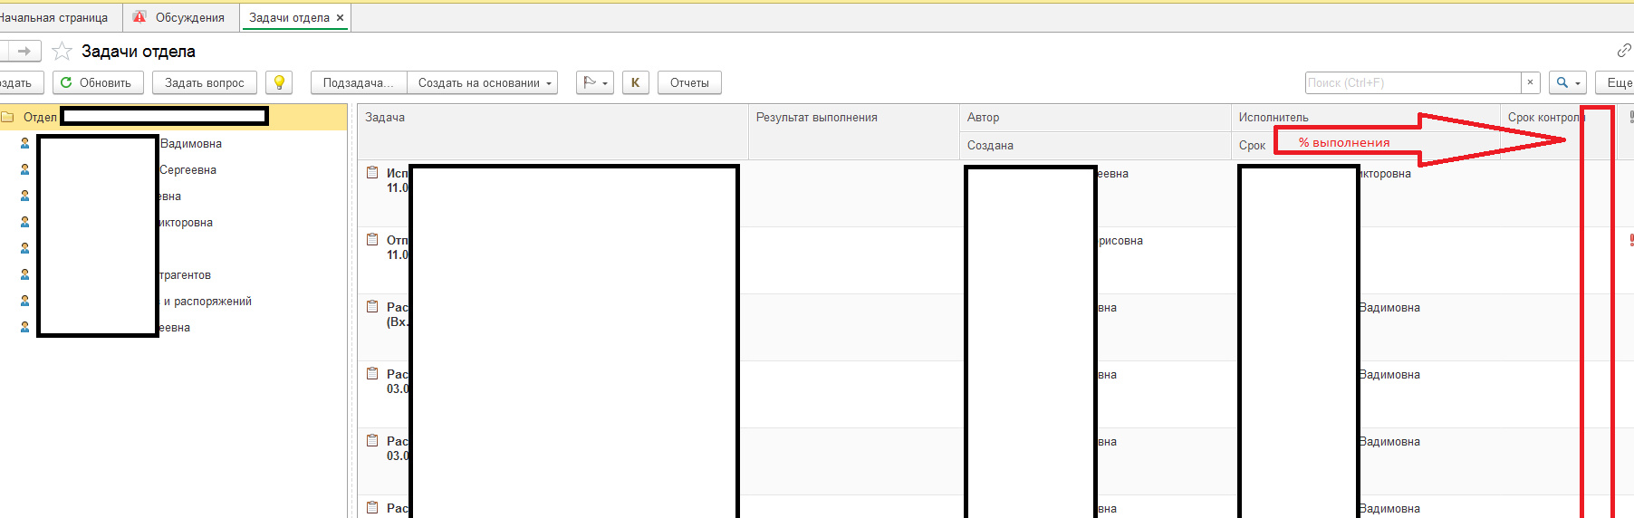
Предполагается, что у исполнителя есть своя типовая конфигурация указанного релиза. Исполнитель выполняет на типовой конфигурации и присылает результат в виде расширения. Решение вопросов возможно с использованием скринов экрана. Любой доступ (выгрузка, рдп, энидеск и т.п.) физически невозможен.

У нас платформа 8.3.20.2290
Конфигурация 1С:Документооборот КОРП 2.1.32.603

